Cut Capers Anleitung

# «Cut Capers»

Das Ziel eines Plattformspieles ist es, mit unterschiedlichen Sprüngen und Bewegungsmechaniken die unterschiedlichen Hindernisse der Spielewelt zu überwinden und das Ende des Spiels zu erreichen. Während die einfachsten Hindernisse die Sprünge von Plattform zu Plattform sind, werden diese im Verlauf des Spieles durch Plattformen, welche bei Kontakt herunterfallen oder Stalaktiten, die die Spielfigur erschlagen können, erschwert.

Die meisten Fähigkeiten der Spielfigur sind anfangs noch nicht nutzbar, sie werden im Verlauf des Spiels durch das Aufsammeln von Objekten freigeschaltet.

## Steuerung des Spieles

Das Spiel kann mit der Tastatur oder mit einem XBox Game Controler gespielt werden.

Auf der Tastatur werden die folgenden Tasten verwendet:

* Nach links oder rechts laufen: ‘a’ und ‘d’
* Springen: Leertaste
* An einer Wand klettern: CTRL
* Air-Dash: ‘w’, ‘a’, ‘d’ als Richtungstasten in Kombination mit ‘Shift’,  
  wobei ‘w’ für aufwärts verwendet wird.

Auf dem Controler werden die folgenden Tasten verwendet:

* Nach links oder rechts laufen: linker Stick
* Springen: ‘a’
* An einer Wand klettern: RT (right trigger)
* Air-Dash: linker Stick und ‘b’

## Die «Cut Capers» Spielewelt

Die Spielewelt gliedert sich in vier Gebiete, in denen unterschiedliche Fähigkeiten vom Spieler genutzt werden müssen, um die Hindernisse zu überqueren. Ich habe noch viele Ideen für die Erweiterungen, die es leider nicht mehr in diese Version von «Cut Capers» geschafft haben. Ich freue mich darauf das Spiel zu erweitern, Mechaniken zu überarbeiten und damit mehr über Unity und C#-Entwicklung zu lernen.

### Plattformen und Wände

Am Anfang des Spieles muss die Spielfigur über gezielte Sprünge von Plattform zu Plattform durch die Spielewelt bewegt werden. Die Schwierigkeit der Sprünge wird stetig erhöht, daher muss der Spieler die Tastatur oder den Game Controller immer genauer verwenden und zusätzliche Tasten nutzen.

Ein Bild, das Himmel enthält.

Abbildung : "Cut Capers" Sprünge über Plattformen

Der Boden wird zudem verändert, während die Spielfigur am Anfang auf den Boden fällt und die Sprünge wiederholen kann, fällt die Spielfigur im Verlauf des Spieles in ein Dornengestrüpp und wird an den letzten Checkpoint zurückgesetzt.

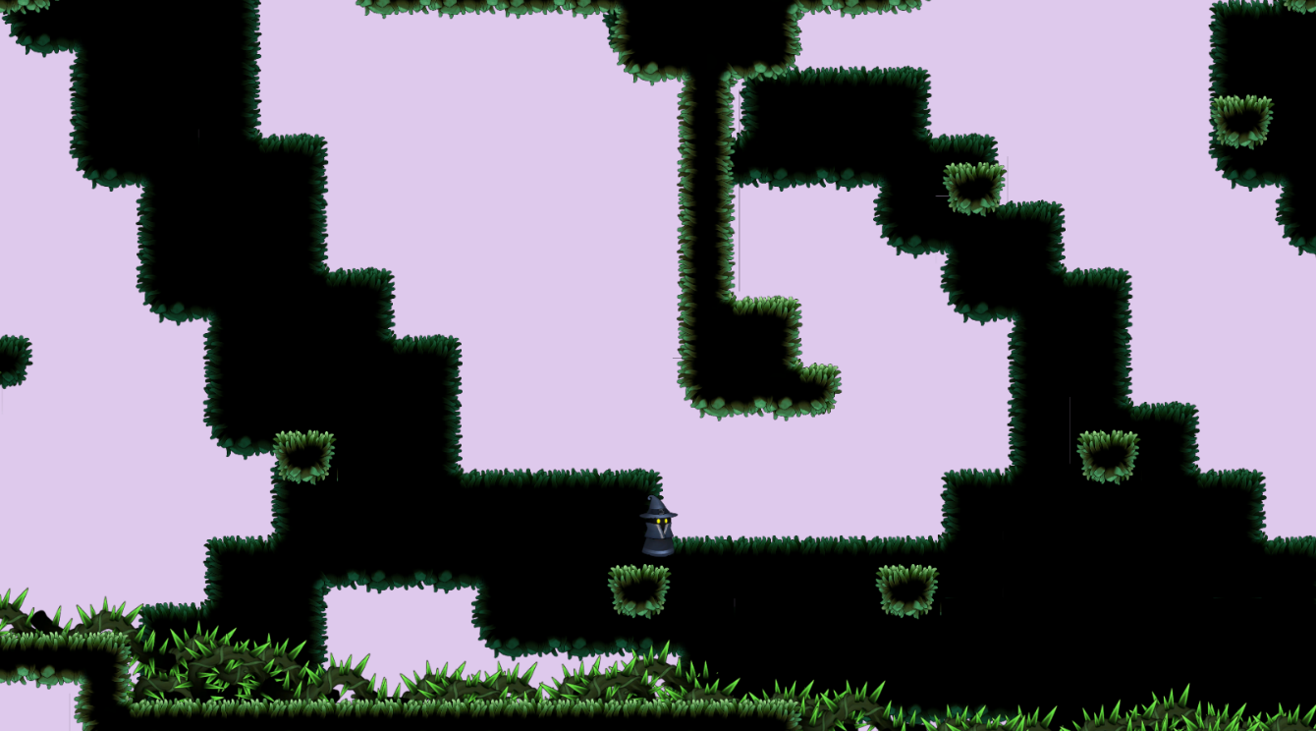

Abbildung : "Cut Capers" Dornengestrüpp

Bei den Wandsprüngen muss der Spieler weitere Tasten verwenden, damit die Spielfigur an den Wänden hochspringen kann.

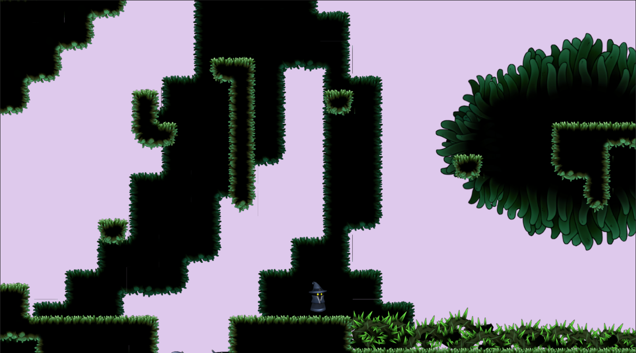

Abbildung : "Cut Capers" Wandsprünge

### Bewegte Hindernisse

In diesem Gebiet muss sich die Spielfigur vor bewegten Hindernissen schützen. Ein grosser Stein rollt hinter dem Spieler her und zerstört die Plattformen.

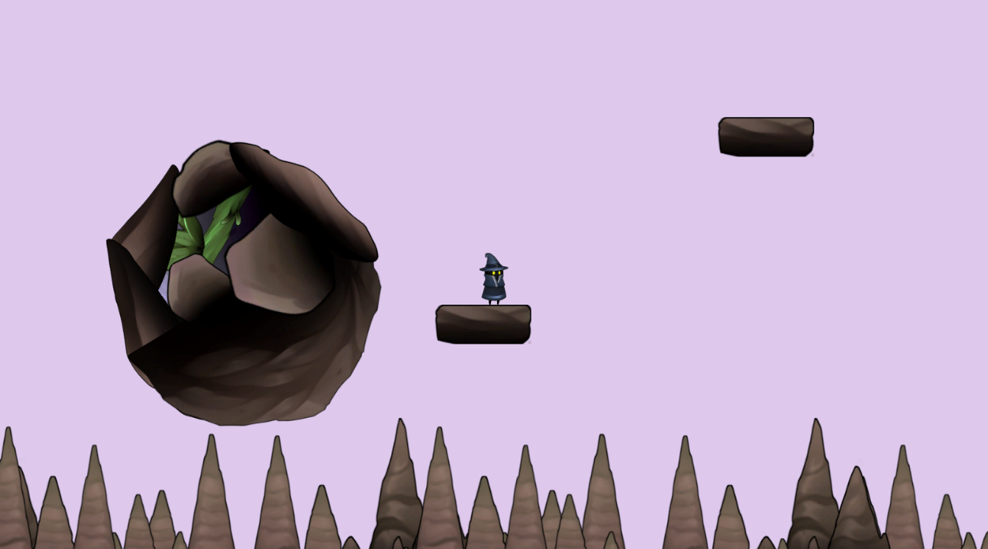

Abbildung : "Cut Capers" Der rollende Stein

Dünne Plattformen fallen nach Kontakt mit der Spielfigur nach unten, was dem Spieler keine Zeit lässt, über den nächsten Sprung nachzudenken. 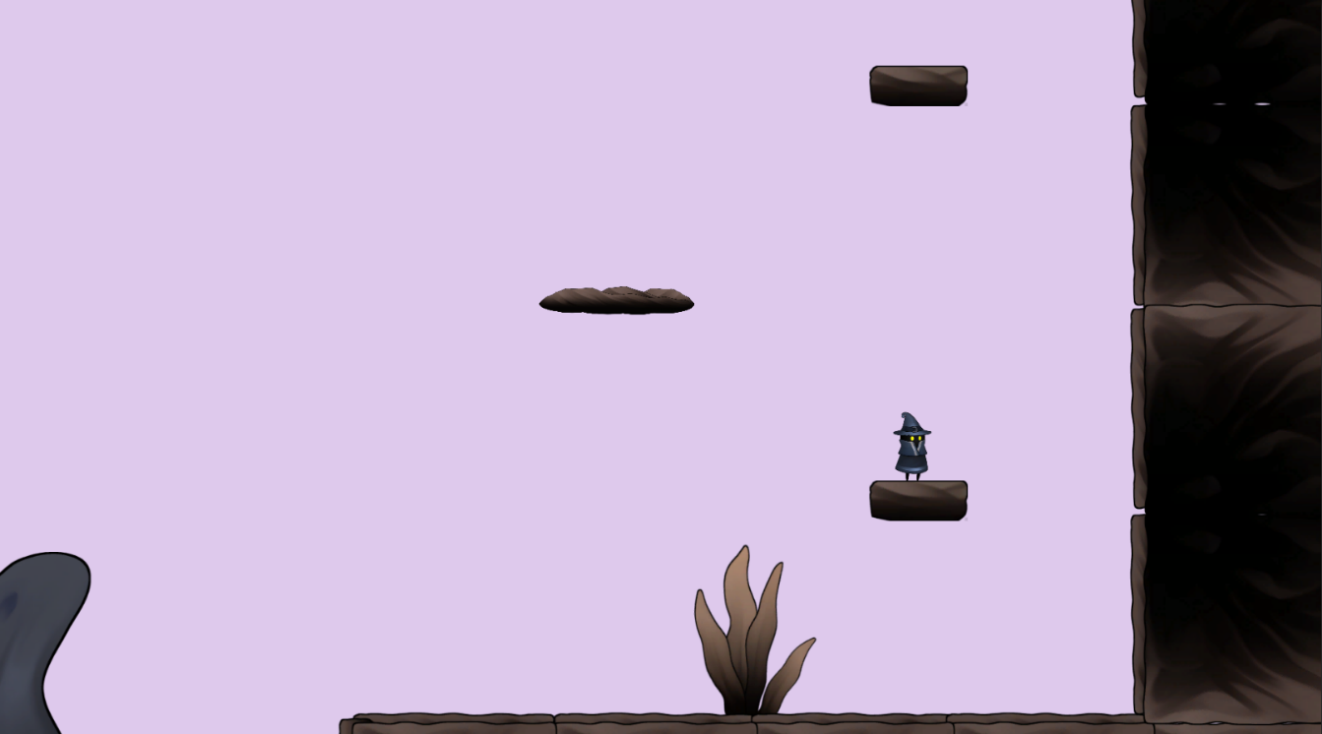

Abbildung : "Cut Capers" Fallende Plattformen

### Sprungpilze und Air-Dashes

Das nächste Gebiet bringt weitere Mechaniken. Der Sprungpilz wirft die Spielfigur nach oben.

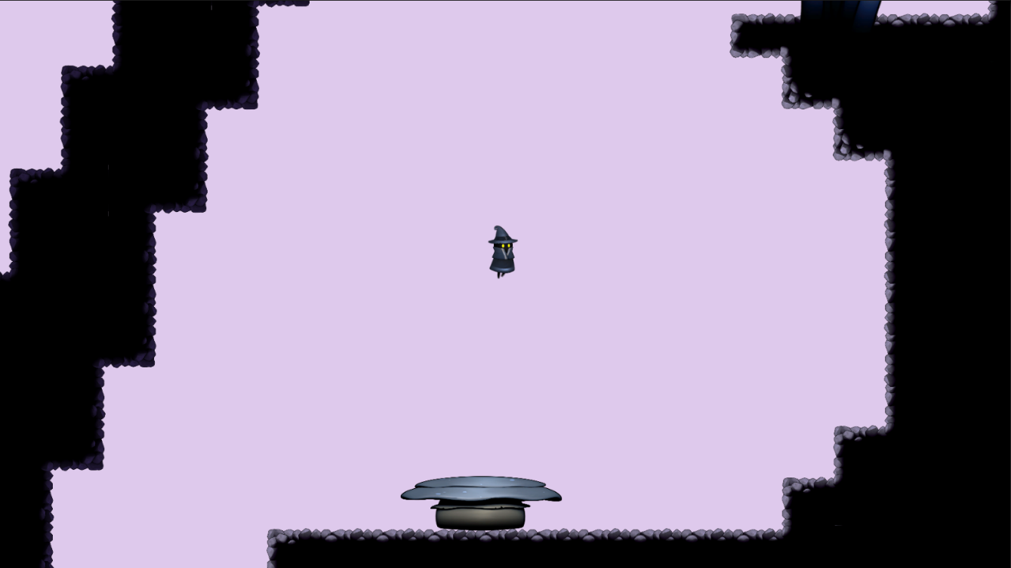

Abbildung : "Cut Capers" Sprungpilze

Zudem kann die Spielfigur nun mit Air-Dashes über grössere Distanzen bewegt werden. In der folgenden Abbildung benutzt die Spielfigur den Dash, um eine Schlucht zu überqueren.

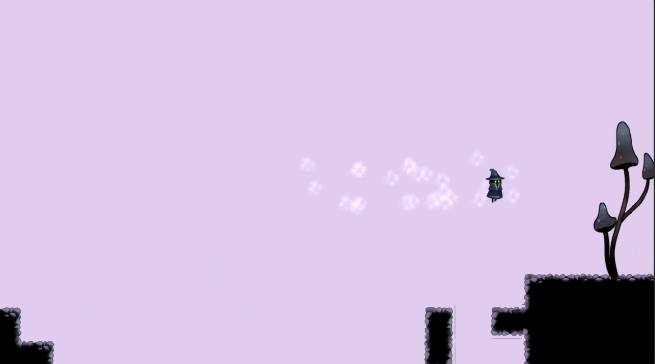

Abbildung 7: "Cut Capers" Air-Dashing

### Angreifende Hindernisse

In diesem Gebiet werden die Hindernisse nochmals schwieriger. Der grüne Schleim bewegt sich auf einer geraden zwischen zwei Punkten hin und her und ist schwierig zu überspringen.

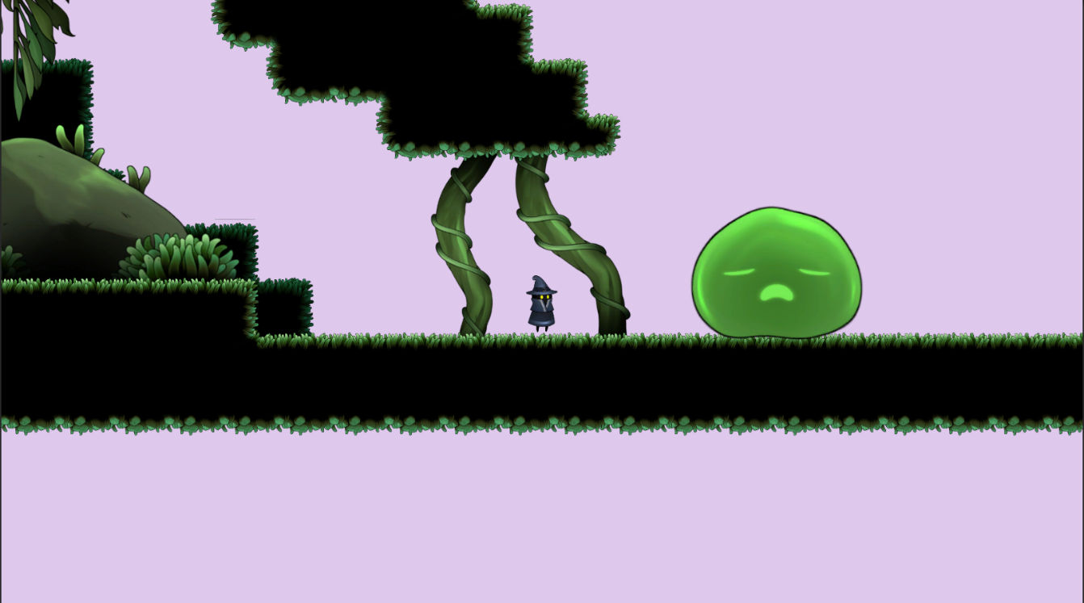

Abbildung : "Cut Capers" Der grüne Schleim

Der orange Schleim bewegt sich direkt auf die Spielfigur zu, die Spielfigur muss es durch die Höhle schaffen, bevor der Schleim sie erreicht. Dabei bleibt kaum Zeit zum Überlegen oder zur Wiederholung von Sprüngen.

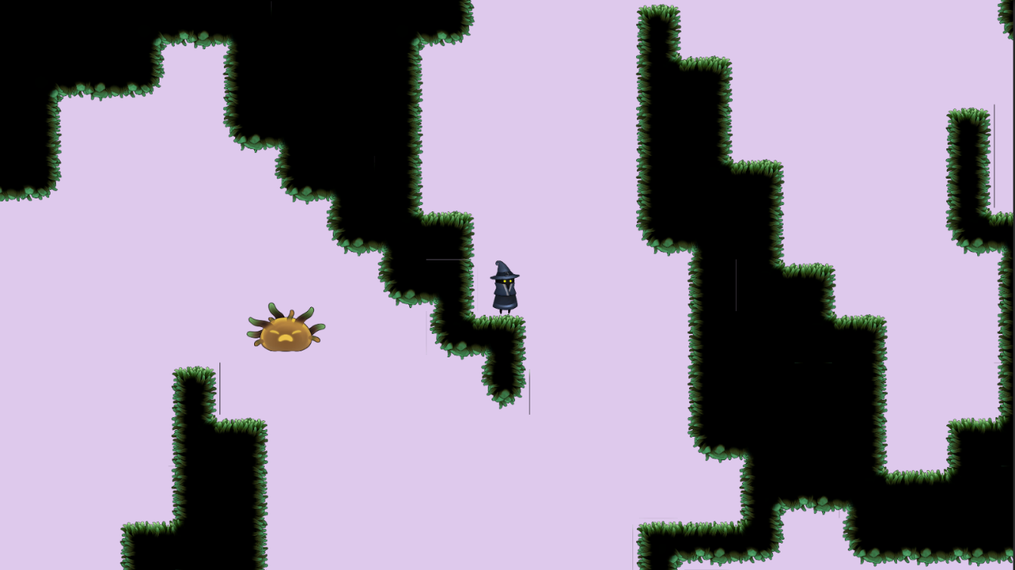

Abbildung : "Cut Capers" Der orange Schleim